Аппарат Чебоксарского городского Собрания депутатов
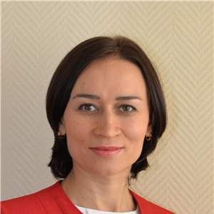
Степанова Эльза Анатольевна
Руководитель Аппарата

Отдел по организации работы председателя Чебоксарского городского Собрания депутатов
Петухова Валентина Николаевна
Заведующий сектором бухгалтерского учета - главный бухгалтер
Моисеева Мария Евгеньевна
Заведующий сектором по работе с обращениями граждан и взаимодействию со СМИ
Никифорова Оксана Васильевна
Главный специалист-эксперт
Чернобаева Ольга Анатольевна
Главный специалист-эксперт

Организационно-правовой отдел
Карпова Марина Петровна
Заведующий сектором по работе с постоянными комиссиями ЧГСД

Отдел по обеспечению деятельности Чебоксарского городского Собрания депутатов
Прохорова Татьяна Сергеевна
Начальник отдела
Лукиянова Анна Борисовна
Главный специалист-эксперт
Кузьмина Ольга Олеговна
Заведующий сектором по работе с наградными материалами
Макарова Анастасия Сергеевна
Главный специалист-эксперт

